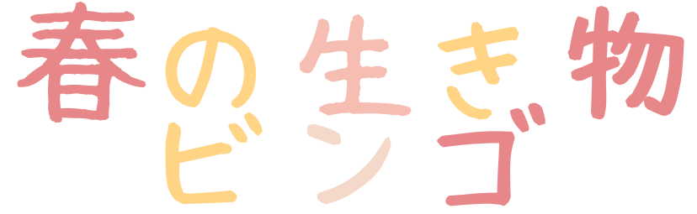

**みつけた　いきものに　◯を　つけましょう**

| ナナホシテントウ | モンシロチョウ | タンポポ | ミツバチ |
| --- | --- | --- | --- |
| ダンゴムシ | シロツメクサ | ナズナ | オオイヌノフグリ |
| ハルジオン | アゲハ | ツバメ | オタマジャクシ |
| アリ | ホトケノザ | パンジー | シオカラトンボ |